Методическая разработка для родителей '' Занятие по развитию речи ''Зимний теремок'' для детей 2-3 лет в домашних условиях''.
Трубаева Ирина Владимировна,
старший воспитатель ЧДОУ
«Детский сад №98 ОАО «РЖД»
Дистанционное обучение (в случае затяжной болезни ребенка, карантина) ставит родителей (законных представителей) в ситуацию необходимости освоения детьми содержания основных образовательных программ дошкольного образования без возможности непосредственного взаимодействия с педагогом. Перед родителями соответственно встает проблема семейного обучения и воспитания. В связи с этим возникает необходимость выйти на новый формат взаимодействия всех участников педагогического процесса. Задача ДОУ оказать педагогическую поддержку и консультативную помощь родителям дошкольников. Мною разработан подробный конспект занятия по развитию речи в игровой форме для детей 2-3 лет, который поможет родителям создать необходимые педагогические ситуации для усвоения и закрепления определенного материала, подобран демонстративный материал, создана видео консультация для проведения данного занятия дома. Ссылка на видеоконсультацию: https://disk.yandex.ru/i/U9mVx6J6X2QB0A
Конспект занятия «Зимний теремок».
Вид: развитие речи.
Возраст детей: 2-3 года.
Тема: «Зимний теремок».
Цель: учить различать на слух звукоподражательные слова, побуждать проговаривать за взрослым слова и короткие фразы.
Задачи:
- формировать у ребёнка правильное произношения звуков;
- продолжать учить детей соотносить слово и изображение, стимулировать желание комментировать картинку;
- продолжать формировать представление о домашних животных, о признаках зимы и зимних забавах;
- развивать у ребёнка восприятие, внимание, фонетический слух;
- стимулировать реализацию обиходного словаря в игровых ситуациях;
- воспитывать любовь к природе, интерес к познавательной деятельности.
Материалы и оборудование:
-иллюстрация «Заснеженный теремок» - приложение №1,
- предметные картинки с изображением животных и птиц- приложение №2,
- сюжетные картинки «Зимние забавы»- приложение №3,
- иллюстрация «Зимние забавы»- приложение №4,
- «Проверь себя» - приложение №5.
Ход занятия.
Деятельность педагога (взрослого) | Деятельность воспитанника
- Орг. момент.  Взрослый привлекает внимание ребенка иллюстрацией заснеженного теремка, задает вопросы:  - Посмотри, какая картинка у меня есть! Что на ней изображено? (Приложение №1)  - Какой теремок красивый, уютный! Как ты думаешь, а кто в нем живет? (выслушивает ответ ребенка, ответ произвольный).  2. Основная часть. Игра «Кто позвал?»  - Жильцы в этом домике не простые, узнать, кто это, можно по их голосу. Готов отгадывать?  -Итак, представь, раннее утро, тишина и вдруг раздается: «Ку-ка-ре-ку!» Кто это?  Правильно! (каждый раз, когда ребенок отгадывает, взрослый визуализирует его ответ с помощью картинки или игрушки: Приложение №2).  - Запел кто-то во дворе: «Ко-ко-ко!»  - Громко залаял: «Гав. Гав!»  - На окошке кто-то лежит и говорит: «Мяу! Мяу!»  - На полу прыгает и квакает: «Ква! Ква!»  (Если видно, что ребенок увлекся, ему нравится, то количество героев можно увеличить до 10: корова, коза, утка, лошадь, гусь).  После того, как все герои отгаданы, взрослый предлагает поменяться ролями. Малыш пусть произносит звукоподражание, а взрослый отгадывает. | Ребенок фокусирует внимание на яркой картинке, отвечает на вопросы.  - Домик ( теремок) ( если малыш не называет изображение на картинке, то взрослый произносит слово сам, четко и ясно, побуждает ребенка повторить)  Появляется познавательный мотив, ребенок отгадывает жильца по звукоподражанию.  - Петушок.  -Курочка.  -Собака.  -Кошка.  -Лягушка.  Ребенок с опорой на картинки произносит звукоподражания. Если малыш затрудняется, взрослый произносит сам, побуждает ребенка повторить.
- Физминутка.  - А теперь по дуновению волшебного ветерка, превращаемся в непосед- кроликов!  (Взрослый проговаривает слова, совершая движения в соответствии с текстом)  Скок- поскок, скок-поскок  Кролик прыгнул на пенек.  В барабан он громко бьет,  На разминку всех зовет!  Лапки вверх, лапки вниз,  На носочки подтянись!  Лапки ставим на бочок,  На носочках скок-поскок!  А затем вприсядку,  Чтоб не мерзли лапки! | Упражнение на дыхание «Холодный ветерок»- глубокий вдох и медленный выдох через вытянутые трубочкой губы.  Прыжки на двух ногах на месте.  Имитационное движение «Бьем в барабан»  Руки вверх, руки вниз.  Встаем на носочки.  Руки на пояс.  Прыжки на двух ногах на носочках.  Присели, встали.
- Дидактическая игра «Это зима».  - Ну, вот и размялись! Посмотри-ка на наш теремок, что лежит у него на крыше?  - Когда бывает снег?  - А сейчас за окном, какое время года? Как ты определил?  - Молодец, правильно! Зима - очень интересное и веселое время года. Рассмотри внимательно эти картинки (взрослый раскладывает перед ребенком сюжетные картинки «Зимние развлечения – приложение №3). Взрослый берет картинку и комментирует: «Зимой можно кататься на санках».  -А теперь ты выбери картинку и скажи, что можно делать зимой.  - А теперь посмотри на иллюстрацию (приложение №4). Составим маленький рассказ «Зимние развлечения». Взрослый приводит пример: зимой много снега, можно играть в снежки и кататься на санках. Или, зимой замерзают реки, можно кататься на коньках и играть в хоккей.  Взрослый побуждает ребенка составить свою версию рассказа, задает наводящие вопросы, опирающиеся на уже имеющийся опыт малыша:  - Тебе нравится зима? Почему?  -Что вы с папой делали на прогулке?  -Ты катался зимой на санках? Расскажи, как это было?  -Есть ли у нас ледяная горка во дворе? Кто ее сделал? И т.д. | Отвечает на вопросы:  - Снег.  - Зимой.  - Зима, потому что холодно, лежит снег.  Рассматривает картинки.  Малыш сам выбирает, какую картинку комментировать. Таким образом, прорабатываются все картинки, можно комментировать по очереди со взрослым.  Составляет свой рассказ о зиме, отвечает на вопросы.
- Итог.  - У нас получился замечательный рассказ о зиме и зимних развлечениях. Обязательно расскажи о зиме бабушке и дедушке при встрече. | Эмоциональное удовлетворение от проделанной работы.
- Рефлексия.  - А теперь (взрослый достает две картинки, кладет перед ребенком (приложение №5 «Проверь себя»):  - Найди жильцов теремка.  - Найди предметы, относящиеся к зиме. | Выполнение задания происходит в устной форме, ребенок указывает на нужный предмет, называет его. Если указывает молча, то взрослый побуждает его проговаривать.

Приложение №1 «Заснеженный теремок».
Приложение №2 «Картинки с изображением зверей и птиц».
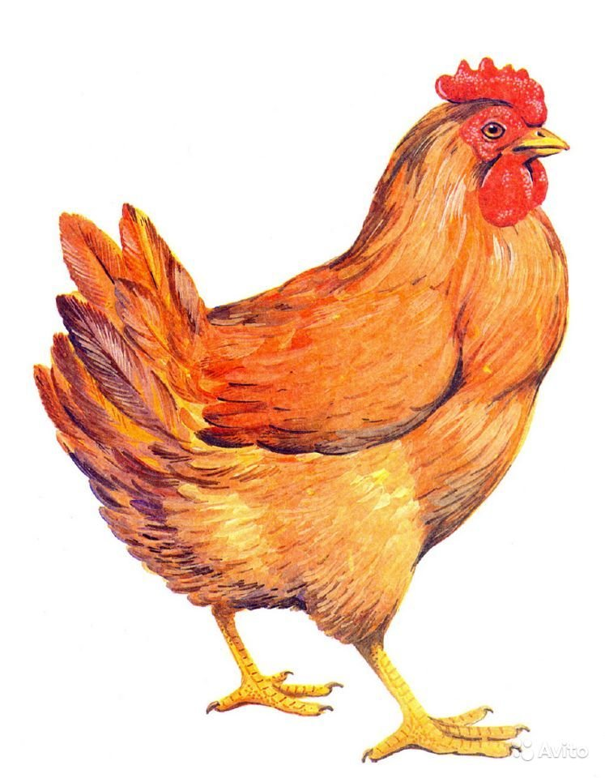
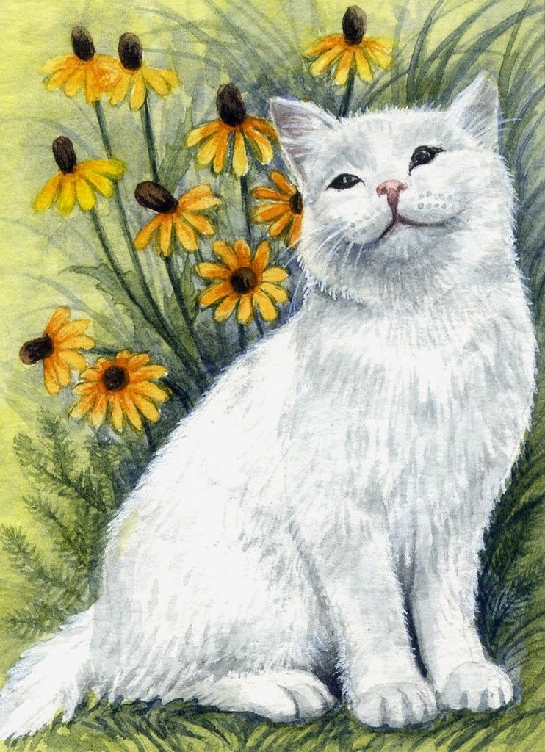
Прилжение №3 «Карточки «Зимние забавы»
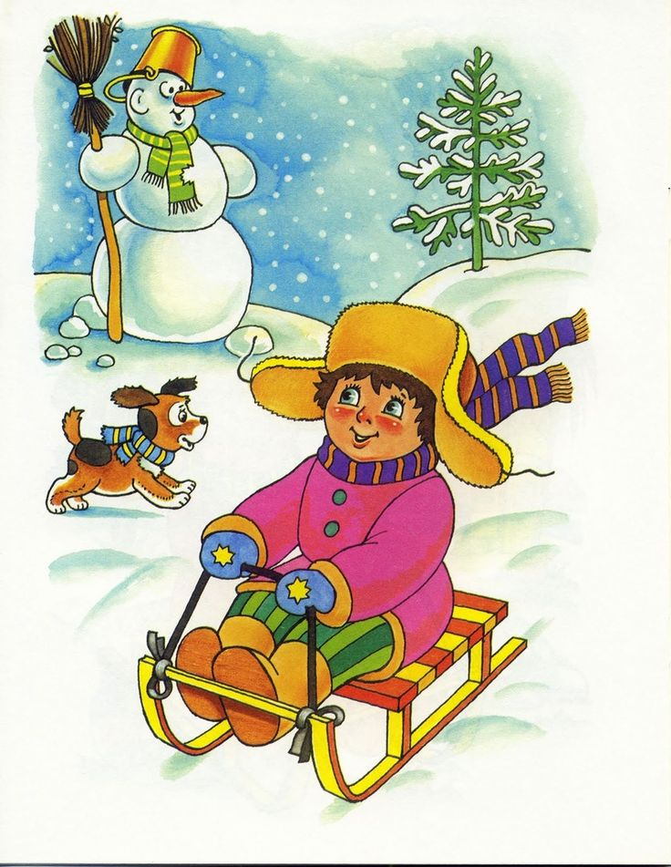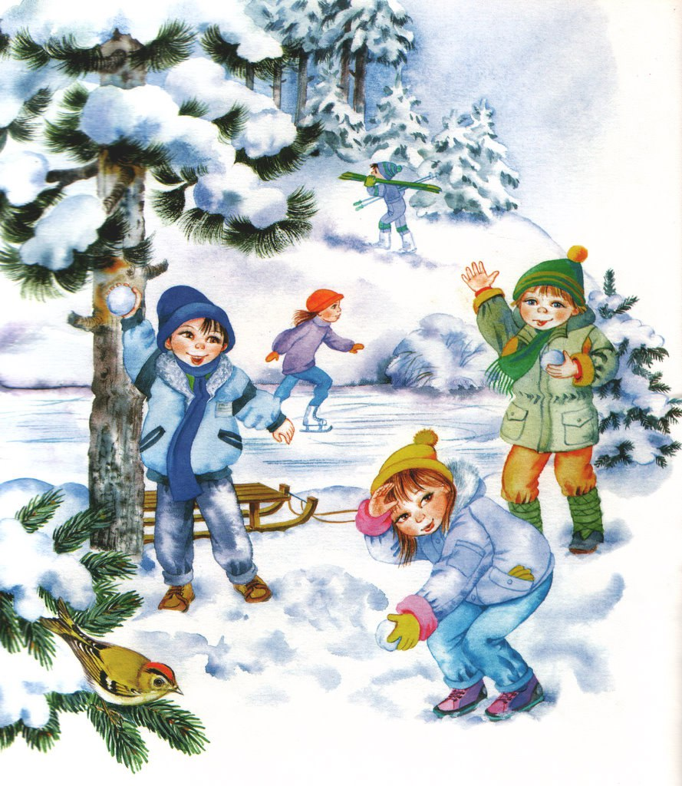
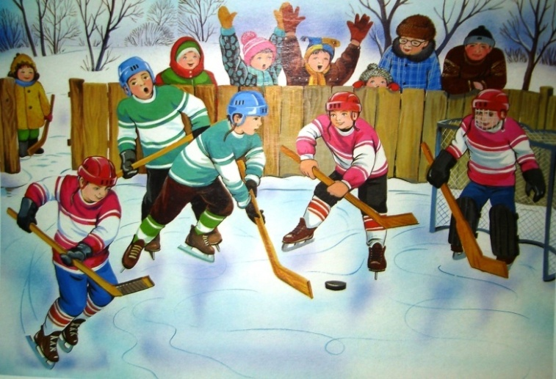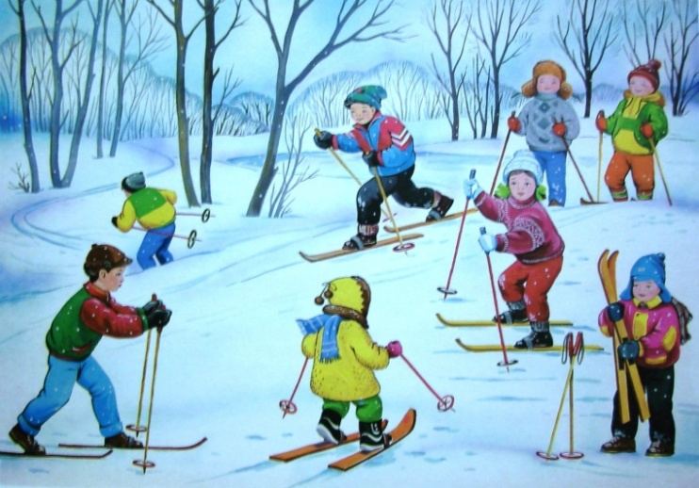
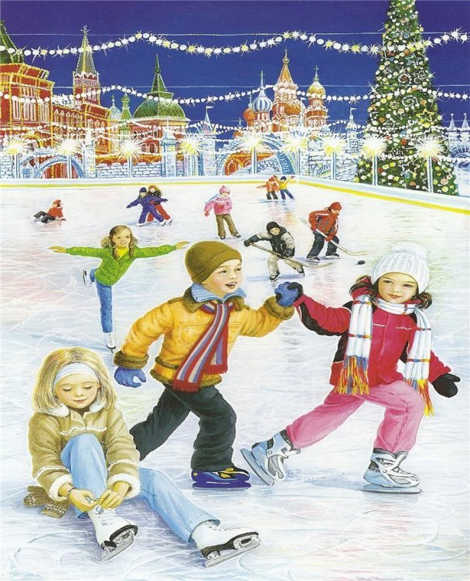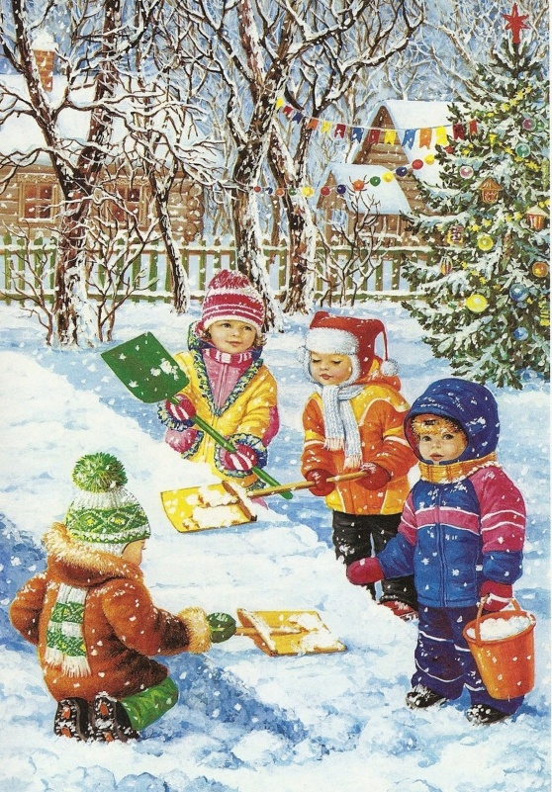

Приложение №4 «Иллюстрации «Зимние забавы».
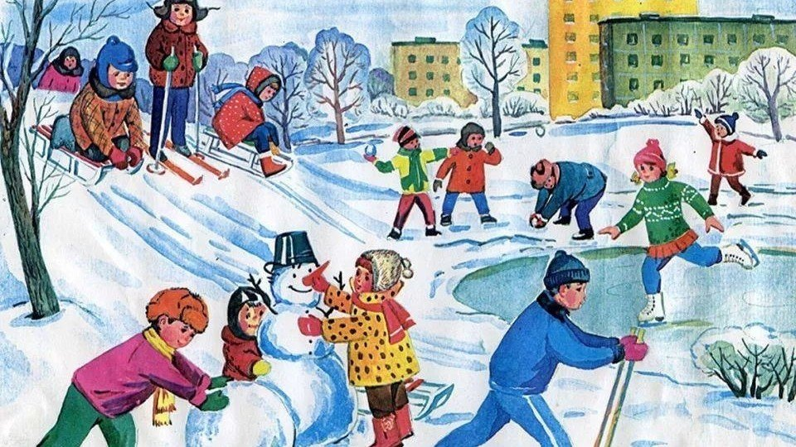
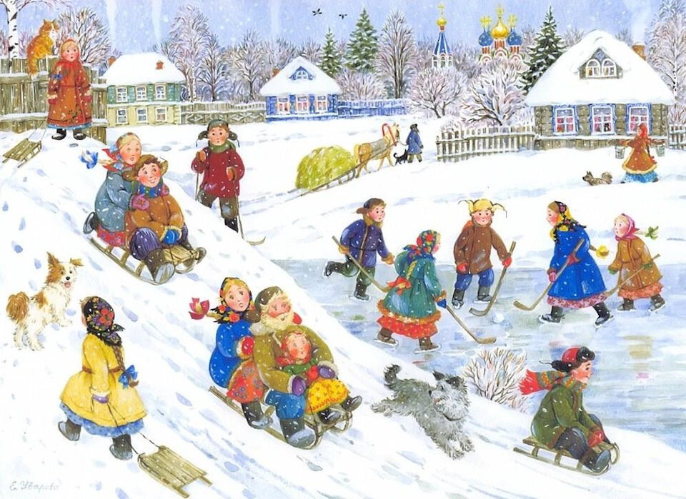
Приложение №5 «Проверь себя»
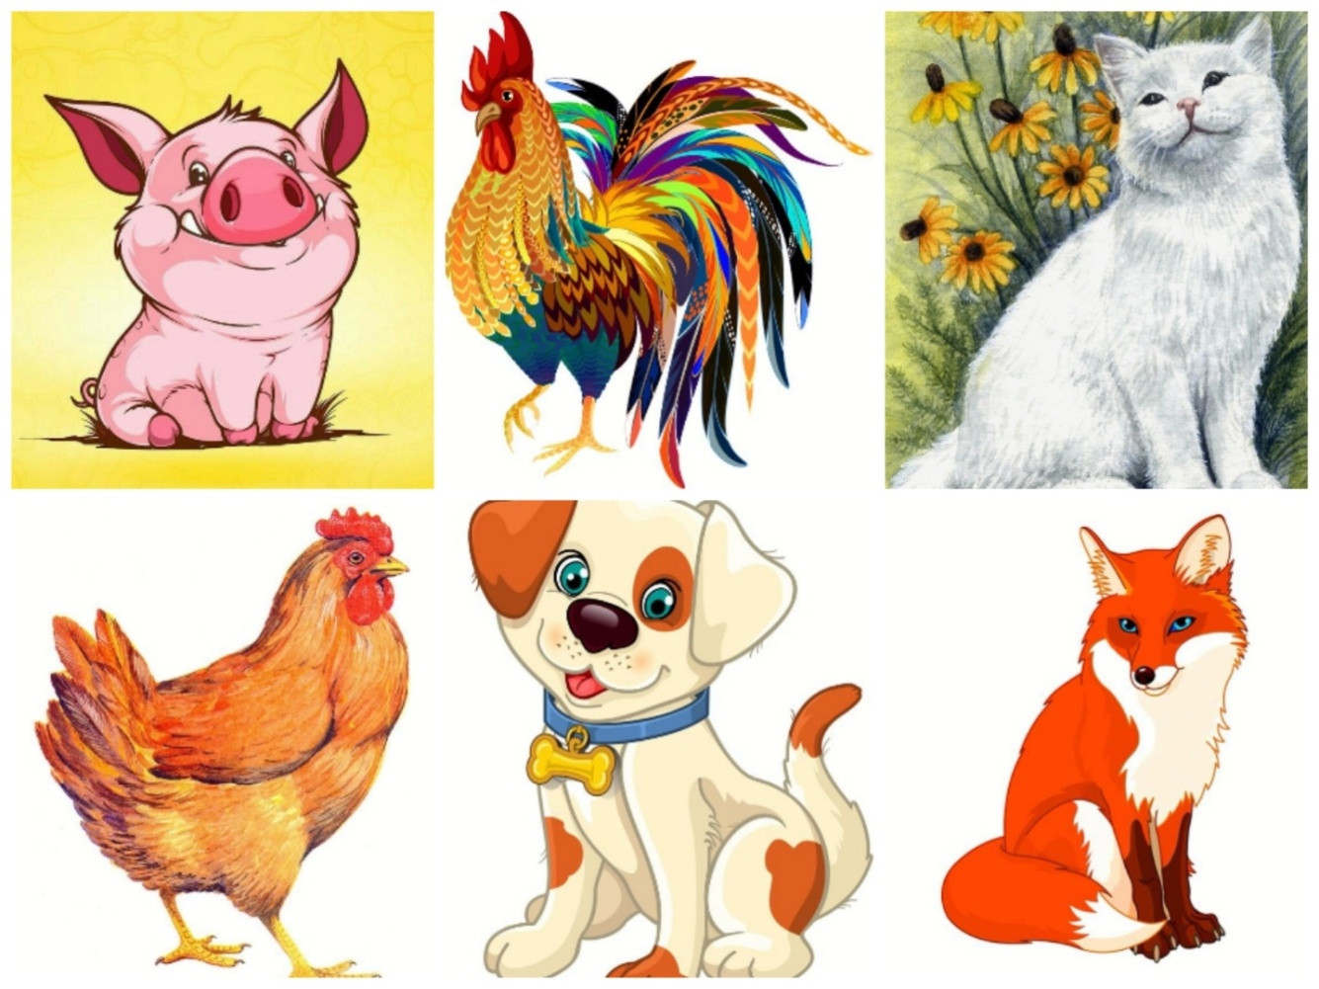

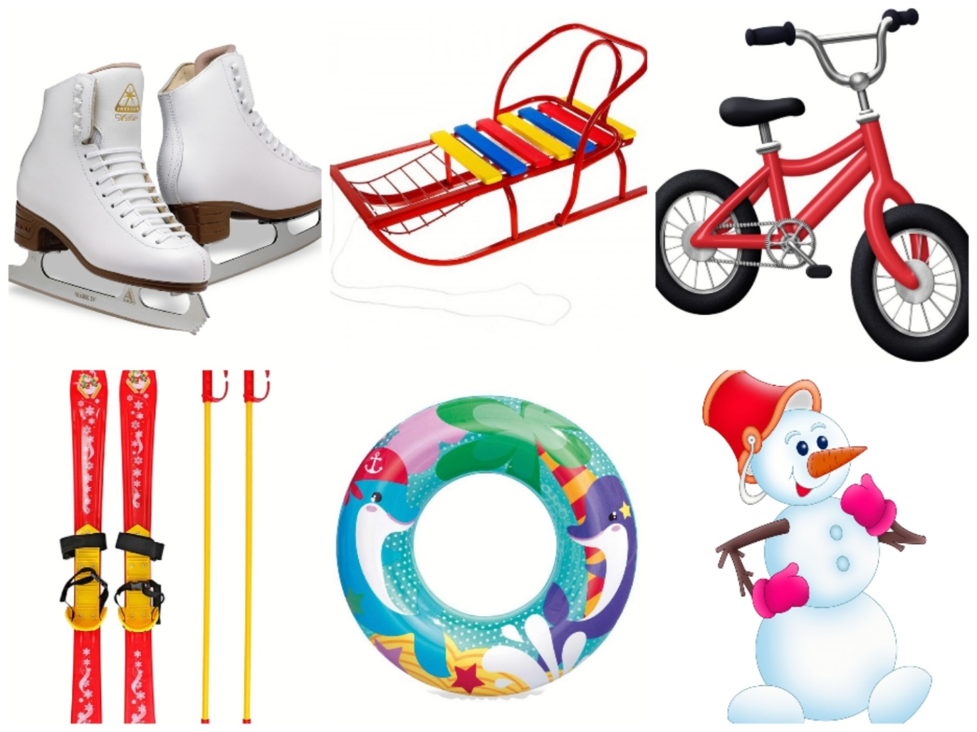
Используемые интернет ресурсы:
https://yandex.ru/images/touch/search?text=%D0%BA%D0%B0%D1%80%D1%82%D0%B8%D0%BD%D0%BA%D0%B0%20%D0%B7%D0%B0%D1%81%D0%BD%D0%B5%D0%B6%D0%B5%D0%BD%D0%BD%D1%8B%D0%B9%20%D1%82%D0%B5%D1%80%D0%B5%D0%BC%D0%BE%D0%BA&img_url=https%3A%2F%2Fw7.pngwing.com%2Fpngs%2F936%2F618%2Fpng-transparent-izba-igloo-house-painted-food-photography.png&pos=4&rpt=simage&source=wiz&ts=1615397863892

https://yandex.ru/images/touch/search?text=%D0%BA%D0%B0%D1%80%D1%82%D0%B8%D0%BD%D0%BA%D0%B8%20%D0%B7%D0%B8%D0%BC%D0%BD%D0%B8%D0%B5%20%D0%B7%D0%B0%D0%B1%D0%B0%D0%B2%D1%8B&source=wiz&p=3&pos=47&rpt=simage&img_url=https%3A%2F%2Fds04.infourok.ru%2Fuploads%2Fex%2F0612%2F00187011-0d107cda%2Fhello_html_mc682b7d.jpg&ts=1615397833611

https://yandex.ru/images/touch/search?text=%D0%BA%D0%B0%D1%80%D1%82%D0%B8%D0%BD%D0%BA%D0%B8%20%D0%B7%D0%B8%D0%BC%D0%BD%D0%B8%D0%B5%20%D0%B7%D0%B0%D0%B1%D0%B0%D0%B2%D1%8B&source=wiz&p=2&pos=38&rpt=simage&img_url=https%3A%2F%2Fcs9.pikabu.ru%2Fpost_img%2F2019%2F12%2F28%2F7%2Fog_og_1577531997275190991.jpg&ts=1615397808746

https://yandex.ru/images/touch/search?text=%D0%BA%D0%B0%D1%80%D1%82%D0%B8%D0%BD%D0%BA%D0%B8%20%D0%B7%D0%B8%D0%BC%D0%BD%D0%B8%D0%B5%20%D0%B7%D0%B0%D0%B1%D0%B0%D0%B2%D1%8B&source=wiz&p=1&pos=23&rpt=simage&img_url=https%3A%2F%2Fscontent-arn2-1.cdninstagram.com%2Fv%2Ft51.2885-15%2Fe35%2F76964487_167140291045189_3976143077820122229_n.jpg%3F_nc_ht%3Dscontent-arn2-1.cdninstagram.com%26_nc_cat%3D101%26_nc_ohc%3DrIO5pVo4rB0AX9qMVle%26oh%3D99fe0daf0f675b71f11b884dcd0eed31%26oe%3D5E85C7A8&ts=1615397777014
https://yandex.ru/images/touch/search?text=%D0%BA%D0%B0%D1%80%D1%82%D0%B8%D0%BD%D0%BA%D0%B8%20%D0%B7%D0%B8%D0%BC%D0%BD%D0%B8%D0%B5%20%D0%B7%D0%B0%D0%B1%D0%B0%D0%B2%D1%8B&source=wiz&p=1&pos=18&rpt=simage&img_url=https%3A%2F%2Fds04.infourok.ru%2Fuploads%2Fex%2F0612%2F00187011-0d107cda%2Fhello_html_m5d92d823.jpg&ts=1615397751345

https://yandex.ru/images/touch/search?text=%D0%BA%D0%B0%D1%80%D1%82%D0%B8%D0%BD%D0%BA%D0%B8%20%D0%B7%D0%B8%D0%BC%D0%BD%D0%B8%D0%B5%20%D0%B7%D0%B0%D0%B1%D0%B0%D0%B2%D1%8B&source=wiz&pos=10&img_url=https%3A%2F%2Ffor-teacher.ru%2Fedu%2Fdata%2Fimg%2Fpic-0230v29rmw-010.jpg&rpt=simage&ts=1615397728491

https://yandex.ru/images/touch/search?text=%D0%BA%D0%B0%D1%80%D1%82%D0%B8%D0%BD%D0%BA%D0%B8%20%D0%B7%D0%B8%D0%BC%D0%BD%D0%B8%D0%B5%20%D0%B7%D0%B0%D0%B1%D0%B0%D0%B2%D1%8B&source=wiz&pos=3&img_url=https%3A%2F%2F1.bp.blogspot.com%2F-EJ4HLNfH5W0%2FTzp-CEan2iI%2FAAAAAAAAJyU%2FqErSFP-juA4%2Fs1600%2F%25D0%259B%25D1%258E%25D0%25B1%25D0%25BE%25D0%25B2%25D1%258C%2B%25

https://yandex.ru/images/touch/search?text=%D0%BA%D0%B0%D1%80%D1%82%D0%B8%D0%BD%D0%BA%D0%B8%20%D0%B7%D0%B8%D0%BC%D0%BD%D0%B8%D0%B5%20%D0%B7%D0%B0%D0%B1%D0%B0%D0%B2%D1%8B&img_url=https%3A%2F%2F3.bp.blogspot.com%2F-XnzxwIaPPaU%2FTzp9-HSNhjI%2FAAAAAAAAJyA%2F8fH-Mzy5J-U%2Fs1600%2F%25D0%259B%25D1%258E%25D0%25B1%25D0%25BE%25D0%25B2%25D1%258C%2B%25D0%259D%25D0%25BE%25D0%25B2%25D0%25BE%25D1%2581%25D1%2591%25D0%25BB%25D0%25BE%25D0%25B2%25D0%25B0_%25D0%25B2%25D1%2580%25D0%25B5%25D0%25BC%25D0%25B5%25D0%25BD%25D0%25B0%2B%25D0%25B3%25D0%25BE%25D0%25B4%25D0%25B0_%25D0%25B7%25D0%25B8%25D0%25BC%25D0%25B0_%25D0%25BB%25D0%25B5%25D1%2582%25D0%25BE_%25D0%25BE%25D1%2581%25D0%25B5%25D0%25BD%25D1%258C_%25D0%25B7%25D0%25B8%25D0%25BC%25D0%25BD%25D0%25B8%25D0%25B5%2B%25D0%25B7%25D0%25B0%25D0%25B1%25D0%25B0%25D0%25B2%25D1%258B_11.jpg&pos=0&rpt=simage&source=wiz&ts=1615397678339

https://yandex.ru/images/touch/search?text=%D0%BA%D0%B0%D1%80%D1%82%D0%B8%D0%BD%D0%BA%D0%B0%20%D0%BB%D1%8F%D0%B3%D1%83%D1%88%D0%BA%D0%B0&img_url=https%3A%2F%2Fwww.pngjoy.com%2Fpngm%2F192%2F3778709_frog-clipart-prince-frog-transparent-png.png&pos=8&rpt=simage&source=wiz&ts=1615397611585
https://yandex.ru/images/touch/search?text=%D0%BA%D0%B0%D1%80%D1%82%D0%B8%D0%BD%D0%BA%D0%B0%20%D0%BD%D0%B0%D1%80%D0%B8%D1%81%D0%BE%D0%B2%D0%B0%D0%BD%D0%BD%D0%B0%D1%8F%20%D0%BA%D0%BE%D1%88%D0%BA%D0%B0&source=wiz&p=2&pos=31&rpt=simage&img_url=https%3A%2F%2Fsun9-2.userapi.com%2FUkKL-4317tmtM6non4HkrXLiDCEOal4NKlobLg%2FmU_PFUsFgfs.jpg&ts=1615397564202

https://yandex.ru/images/touch/search?text=%D0%BA%D0%B0%D1%80%D1%82%D0%B8%D0%BD%D0%BA%D0%B0%20%D0%BA%D1%83%D1%80%D0%BE%D1%87%D0%BA%D0%B0&source=wiz&p=1&pos=20&rpt=simage&img_url=https%3A%2F%2Fsun3-

Используемая литература:
1.Гербова В.В. «Развитие речи в детском саду. Вторая группа раннего возраста», -М.: Мозаика-Синтез, 2016.- 112с.
2. Губанова Н.Ф. «Игровая деятельность в детском саду. Для работы с детьми 2-7 лет».-М.: Мозаика – Синтез, 2016.- 128 с.

